Verbesserungsvorschläge zum Radwegenetz Traismauer

Generell sollte in der Gemeinde Traismauer jede Gelegenheit genützt werden, das Radfahren so attraktiv und sicher wie möglich zu gestalten. Uns ist bewusst, dass die Stadtgemeinde schon Einiges zur Förderung des Radverkehres geleistet hat und vor 10 Jahren sogar ein Radwegekonzept in Auftrag gab, das Vorschläge enthält, die heute nach wie vor aktuell sind wie bspw. ein Radweg entlang der Bahntrasse parallel zur Wiener Straße von den (mittlerweile fertig gestellten) Wohnblöcken in die Stadt.
Die folgenden Vorschläge richten sich vor allem an die lokalpolitischen Verantwortungsträger. Auch die Wirtschaft und der Wohnbau können zum Beispiel durch die Errichtung von Fahrradabstell-anlagen und Fahrradabstellräume, die dem Stand der Technik entsprechen, einen Beitrag leisten.
Es gilt, möglichst viele Einwohner im innerörtlichen Nahverkehr zum Umstieg vom Auto auf das Fahrrad zu bewegen und Kindern einen sicheren Radweg zur Schule anzubieten.

Ziele

Die Ziele dieser Vorschläge sind:

- Problemstellen entschärfen
- Sicheres Radfahren ermöglichen
- Anreize zur Benützung des Rades zu schaffen

PROBLEMSTELLEN

Die Reihenfolge der Auflistung orientiert sich an der Befragung der Radfahrer bei der Veranstaltung am 9. Juni 2020.

Problemstelle Traisenbrücke

Der gemeinsame Fußgänger- und Radweg über die Traisenbrücke im Zentrum führt zu Konflikten zumal eine Verpflichtung zur Benützung besteht. Unsere Hoffnung liegt bei den Ergebnissen des Arbeitskreises, der mittels Gemeinderatsbeschluss im Juni 2021 eingerichtet wurde und der eine Radwegebrücke im Auge hat.

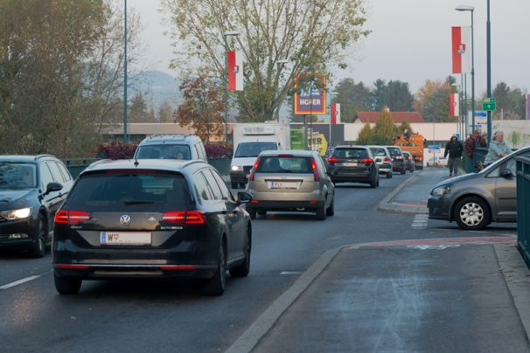

Strecke Traisenbrücke - Römertor

- fehlende Bodenmarkierung

Der Radweg entlang des Gartenringes ist als solcher nicht erkennbar, weil er keine Bodenmarkierung aufweist. Insbesondere Kunden des Postpartners, die den Rad- u. Gehweg kreuzen, sind überrascht, auf Radfahrer zu treffen.

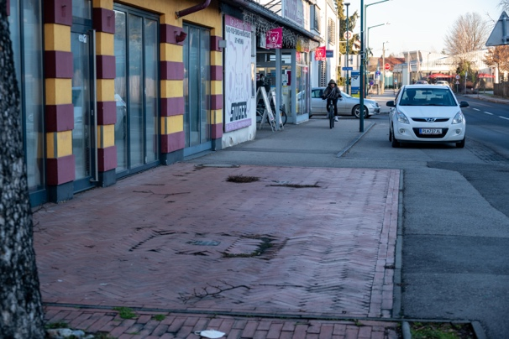

Vorschlag: Markierung des Radweges insbesondere an jenen Stellen, die nicht klar als Radweg erkennbar sind. Man könnte sich am Beispiel Krems orientieren.

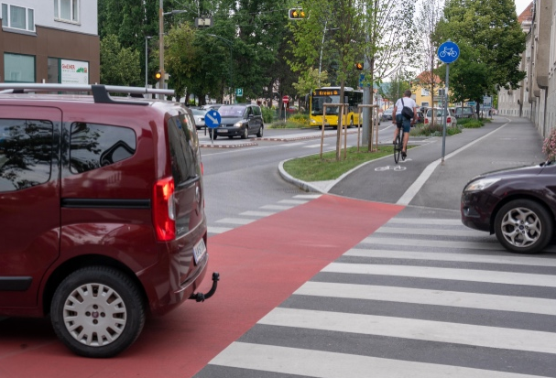

- Verbindung der Radwege

Der Radweg endet auf Höhe des Samariterbundes. Ein Wechsel der Straßenseite ist auf Grund des Verkehrsaufkommens oft mit erheblichem Zeitverlust verbunden.
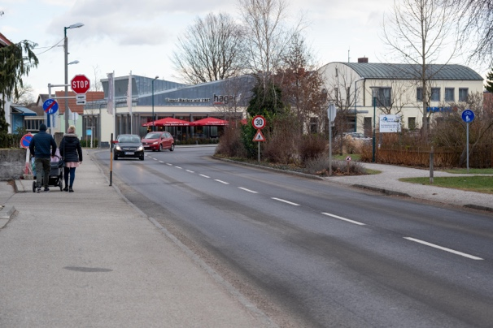

Vorschlag: Errichtung eines Rad- und Fußgängerüberganges

- Engstelle bei der Raiffeisenbank

An diesem stark frequentierten Abschnitt wurde eine Engstelle geschaffen.

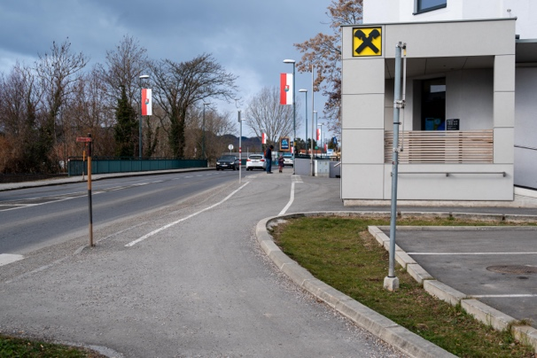

Vorschlag: Verbreiterung des Weges. Als Ersatz für den „Restgrünstreifen“ könnte man die Pflanzung eines standorttauglichen Baumes ins Auge fassen, der eine höhere Chance zum Überleben hat als die abgestorbenen ungeschützten Rebstöcke.

Strecke Wiener Straße - Zentrum

Den Bewohnern der bestehenden und geplanten Wohnblöcke in der Wienerstraße fehlt ein direkter sicherer Radweg ins Zentrum. Eine verkehrsberuhigte Fahrt südlich der Bahnstrecke ist mit zweimaligem Kreuzen der Bahnlinie, einem Anstieg und einem erheblichen Umweg verbunden.

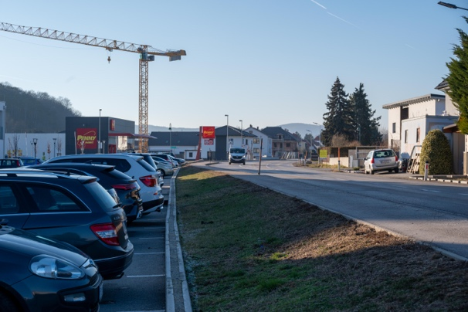

Vorschlag: Prüfung eines Radweges entlang der nördlichen Seite der Bahnlinie, wie im Radwegekonzept 2012 vorgeschlagen oder entlang der nördlichen Seite der Wiener Straße.

Strecke Kremser Straße - Zentrum

Die Radfahrt entlang der Kremser Straße bis zu den Ortschaften St. Georgen und Wagram ist auf Grund des hohen Verkehrsaufkommens alles andere als entspannt.

Vorschlag: Prüfung eines Radweges

BESCHILDERUNG

- Ablehnung der Benützungspflicht

Die runden Verkehrstafeln verpflichten Radfahrende zur Benützung eines Geh- und Radweges. In manchen Situationen wie z.B bei Benützung durch Kinderwägen und mehrere Fußgänger ist es angebracht, die Fahrbahn zu benützen.

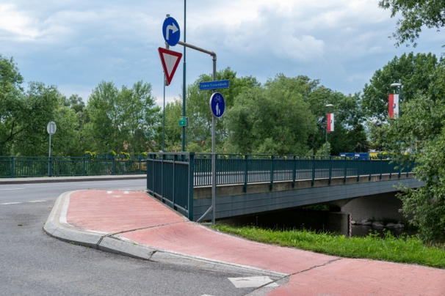

Vorschlag: Austausch der kreisrunden Schilder durch eckige Schilder. Die Stadt St. Pölten bietet hier Orientierung.

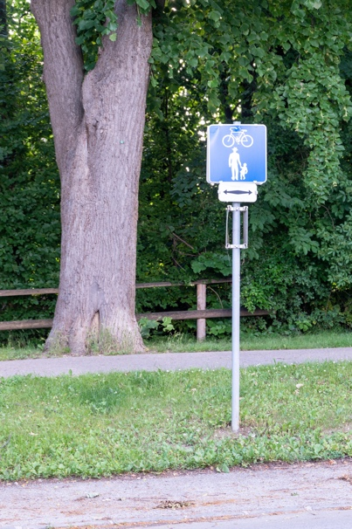

- „Orientierungsschilder“
Viele Hinweisschilder, die für nicht ortskundige Radfahrer gedacht sind wenig hilfreich bis verwirrend.
Zum Beispiel leiten die „Tullnerfeld - Schilder“ vom Bahnhof in Richtung Norden zum Römertor, von dort Richtung Westen zur Apotheke und weiter Richtung Norden zum Kreisverkehr, wo keine Schilder montiert sind. Erblickt man im Einfahrtsbereich zum Sparparkplatz zwei Schilder, wundert man sich, weil diese in unterschiedliche Richtungen zeigen. Ein Schild zeigt zurück Richtung Kreisverkehr und ein Schild Richtung Norden zur kleinen Mühlbachbrücke. Wenn man die Schilder ignoriert und Richtung Süden zum Bahnübergang fährt, sieht man eine hilfreiche Tafel Richtung Tullnerfeld.

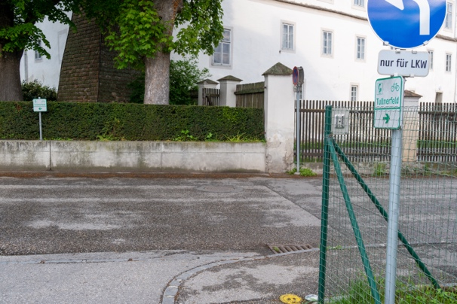

Vorschlag:
Montierung von Radwege Hinweisschilder mit Ortsangaben, wie sie in vielen Regionen üblich sind.
Solche Schilder befinden sich in Traismauer seit kurzem bereits am Traisentalradweg auf Höhe der „Spar-Brücke“ über dem Mühlbach.

RADABSTELLANLAGEN

- Gemeinde - Radabstellanlagen

Viele Radabstellanlagen entsprechen nicht dem Stand der Technik und werden in Radfahrerkreisen als „Speichenmörder“ bezeichnet.

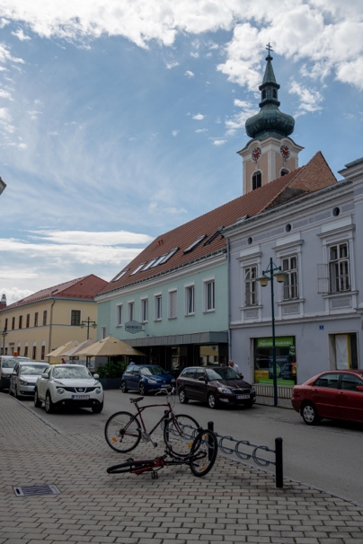

Vorschlag: Austausch der nicht dem Stand der Technik entsprechenden Radständer durch bspw. “Wiener Bügel“.

- Volkschule Traismauer – Radabstellanlage

Hier sind Fahrradständer zum Hochschieben der Fahrräder aufgestellt, welche von den Volksschülern nicht so benützt werden können, da sie das Hochschieben des Fahrrades oft nicht schaffen.
Stehen die Fahrräder dicht am Boden, können die hinteren Fahrräder nur sehr schlecht erreicht bzw. entnommen werden.

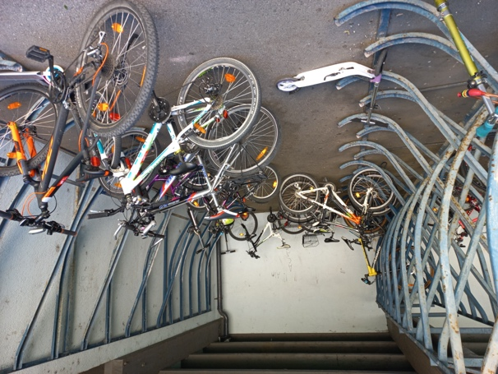

Vorschlag: Anbieten von Abstellanlagen ohne Hochschiebevorrichtung

- Firmeneigene Radabstellanlagen

Einige Geschäfte bieten vorbildliche Radabstellanlagen an. Doch viele Anlagen entsprechen nicht dem Stand der Technik. Manche werden durch die permanente Lagerung von Produkten auf Paletten in ihrer Benutzbarkeit eingeschränkt.

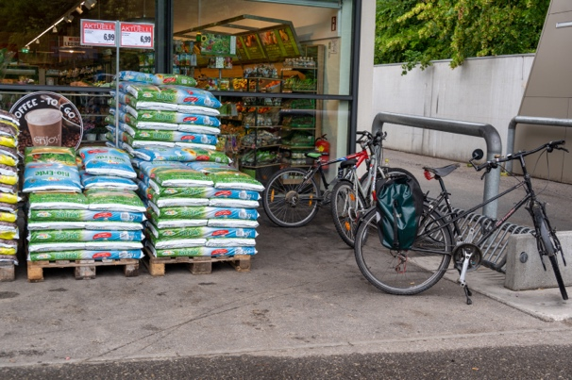

Vorschlag: Bezüglich der Radständer, die Firmen gehören, werden wir das Ersuchen direkt an die Verantwortlichen weiterleiten.

EINBAHNEN - Ausnahmen für Radfahrer

Eigentlich hofften wir, dass sich mit der geplanten Straßenverkehrsnovelle dieser Vorschlag erübrigt. Leider wird aller Voraussicht nach die im Begutachtungsentwurf vorgesehene generelle Öffnung der Einbahnen nicht in die neue Verordnung aufgenommen.

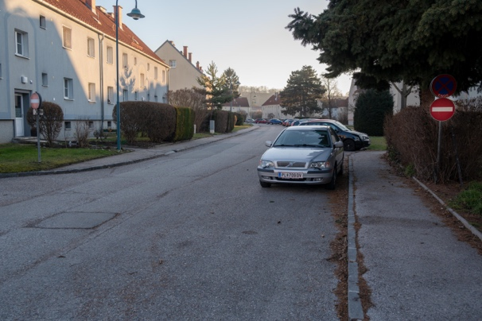

Vorschlag: Traismauer sollte als Mitgliedsgemeinde beim Klimabündnis Österreich, ein Zeichen setzen und beginnend mit dem Siedlungsring sämtliche Einbahnen für Radfahrende öffnen.

STOLPERSTEINE

Es gibt eine Reihe von Haus– bzw. Grundstücksbesitzern welche unmittelbar neben der Fahrbahn auf öffentlichem Grund den Randstreifen mit Steinen bis hin zu Felsbrocken blockieren um zu verhindern, dass auf diesen Streifen Fahrzeuge parken. Doch diese Steine sind eine Gefahrenquelle, die bei erzwungenen Ausweichmanövern schlimme Verletzungen verursachen können. Insbesondere sind Kinder gefährdet, die erst mit dem Radfahren vertraut gemacht werden.

In den regelmäßig erscheinenden Gemeindenachrichten wird zwar immer wieder darauf hingewiesen, dass diese Blockierungen auf öffentlichem Grund neben der Straße verboten und zu unterlassen sind, aber der Appell zeigt bis dato keine Wirkung.

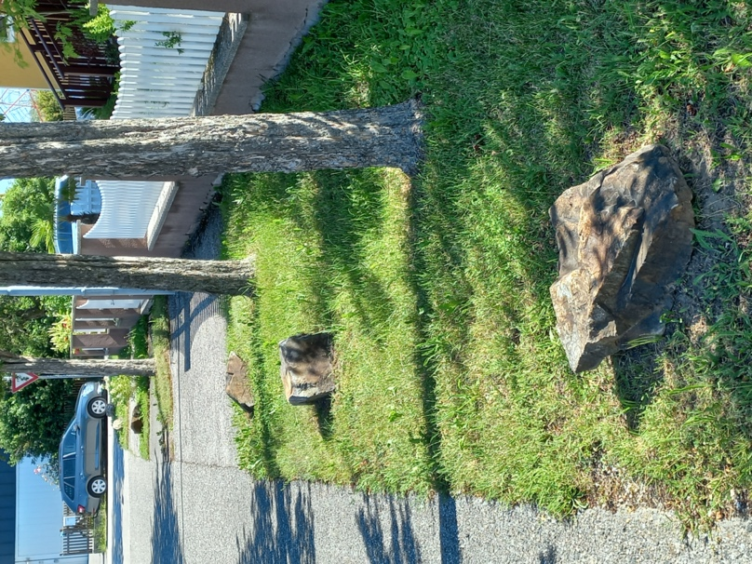

Vorschlag: Erhöhung des Drucks zur Beseitigung der „Stolpersteine“ zumindest auf den gemeindeeigenen/öffentlichen Grundstücken.

